附件2：测试项目分布图和轮换表
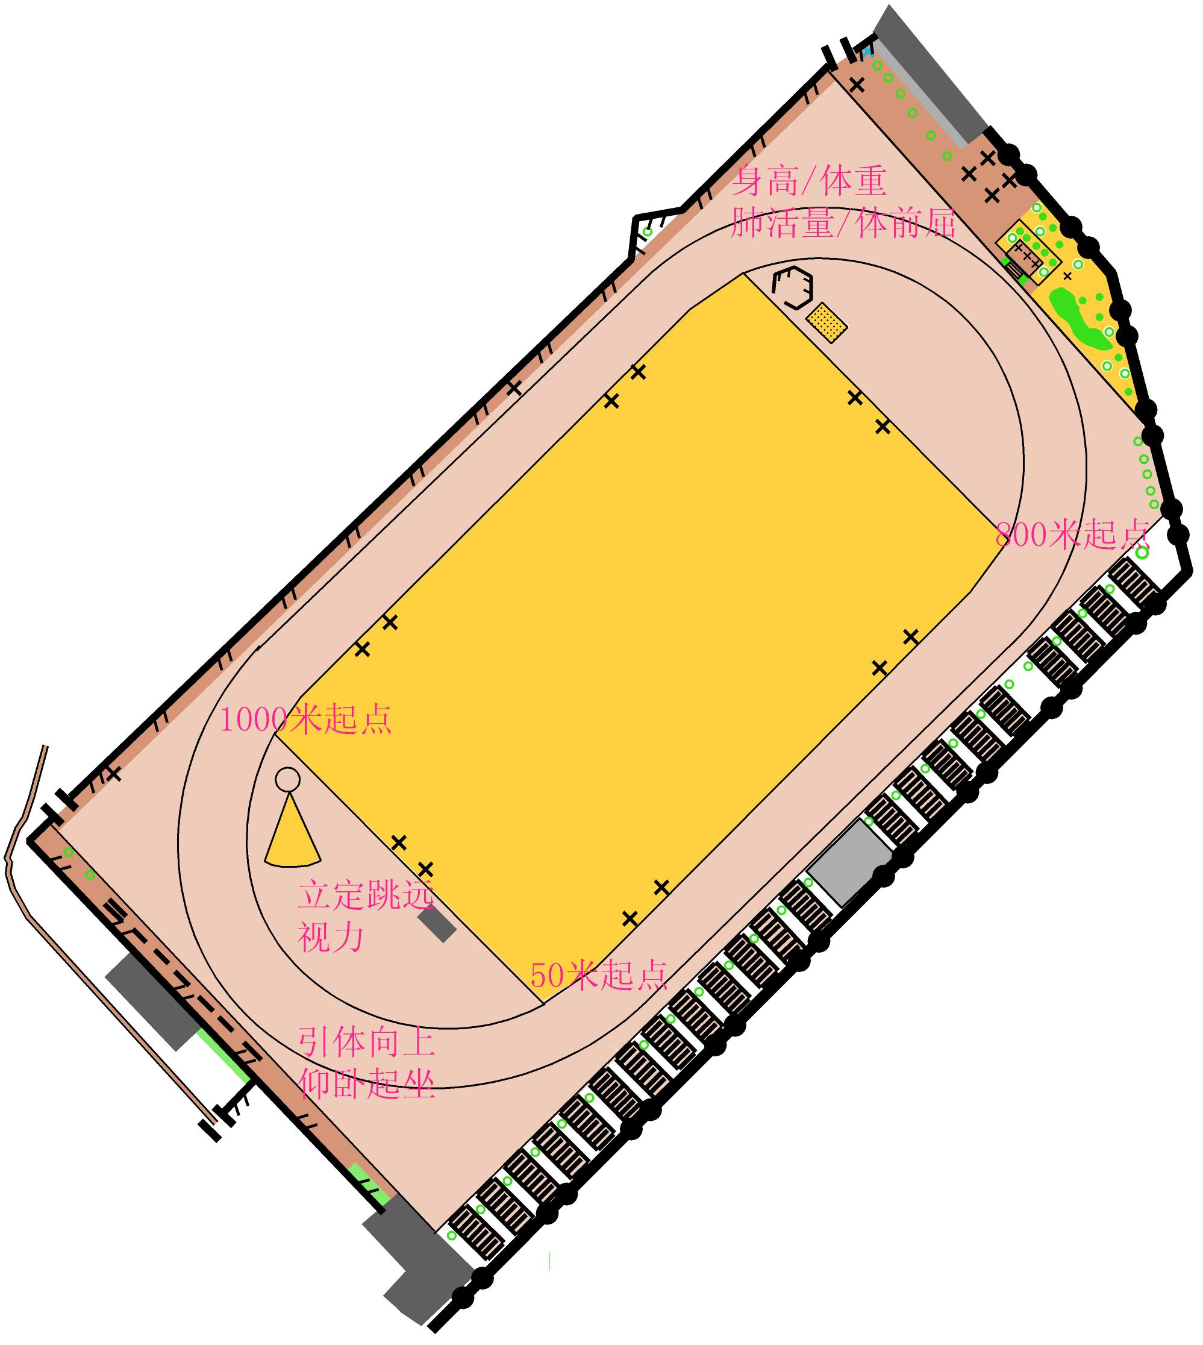
测试项目分布图
50米
立定跳
视力
男1000米
女800米
身高体重
肺活量
引体向上（男）
仰卧起坐（女）
体前屈
测试项目轮换表

